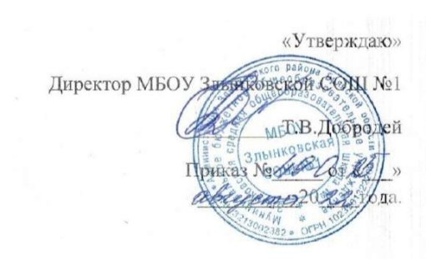

**КАЛЕНДАРНЫЙ ПЛАН ШКОЛЬНЫХ СПОРТИВНЫХ МЕРОПРИЯТИЙ**

**ШСК «СТРЕЛА»**

**на 2022-2023 уч.год.**

|  |  |  |  |  |  |
| --- | --- | --- | --- | --- | --- |
| **№** | **Мероприятие** | **Сроки проведения** | **Место проведения** | **Возраст обучающихся** | **Ответственные** |
| 1 | Футбол | 7 сентября | Школьный стадион | 5-9 кл. | Носенко В.Л  Галузин В.Н |
| 2 | Легкоатлетический кросс | 21 сентября | Школьный стадион | 2-9 кл. | Носенко В.Л  Галузин В.Н |
| 3 | Зимний фестиваль ГТО | Ноябрь-февраль | Спортивный зал | 1-9 кл. | Носенко В.Л  Галузин В.Н |
| 4 | Волейбол | 9 ноября | Спортивный зал | 5-9 кл. | Носенко В.Л  Галузин В.Н |
| 5 | Настольный теннис | 30 ноября | Спортивный зал | 5-9 кл. | Носенко В.Л  Галузин В.Н |
| 6 | Лыжные гонки | Январь | Школьный стадион | 1-9 кл. | Носенко В.Л  Галузин В.Н |
| 7 | Баскетбол | 25 января | Спортивный зал | 5-9 кл. | Носенко В.Л  Галузин В.Н |
| 8 | Летний фестиваль ГТО | Март - май | Школьный стадион | 1-9 кл. | Носенко В.Л  Галузин В.Н |

**КАЛЕНДАРНЫЙ ПЛАН РАЙОННЫХ СПОРТИВНЫХ МЕРОПРИЯТИЙ**

**на 2022-2023 уч.год.**

|  |  |  |  |  |  |
| --- | --- | --- | --- | --- | --- |
| **№** | **Мероприятие** | **Сроки проведения** | **Место проведения** | **Возраст обучающихся** | **Ответственные** |
| 1 | Футбол | 10 сентября | Городской стадион | 5-9 кл. | Носенко В.Л, Севрюк А.А,  Галузин В.Н |
| 2 | Легкоатлетический кросс | 24 сентября | Злынка  Горпарк | 1-11 кл. | Носенко В.Л, Севрюк А.А,  Галузин В.Н |
| 4 | Волейбол | 12 ноября | МБОУ ЗСОШ№1 | 5-9 кл. | Носенко В.Л, Севрюк А.А,  Галузин В.Н |
| 5 | Настольный теннис | 3 декабря | ДЮСШ | 2-11 кл. | Носенко В.Л,Осипенко С.В,  Галузин В.Н |
| 6 | Лыжные гонки | Январь | Злынка  Горпарк | 1-11 кл. | Носенко В.Л, Осипенко С.В,  Галузин В.Н |
| 7 | Баскетбол | 4 февраля | МБОУ ЗСОШ№1 | 5-9 кл. | Носенко В.Л, Осипенко С.В,  Галузин В.Н |